Проект по исследовательской деятельности во второй ранней группе раннего развития «Ромашки»
на тему: «Необычный снег»

Сегодня дети группы «Ромашки познакомились со свойствами снега. Детям было очень интересно. Они брали комочки снега и кидали в тазик с тёплой водой, снег исчезал и ребята искали его. Дети узнали что снег белый, холодный и тает, когда попадает в тёплую воду.
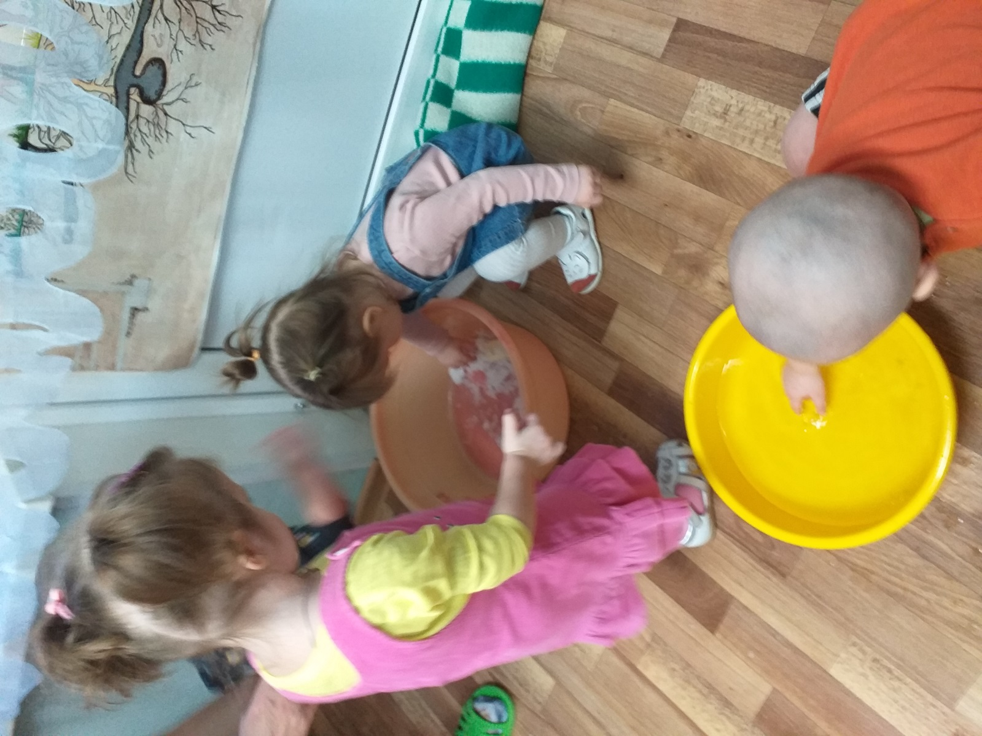

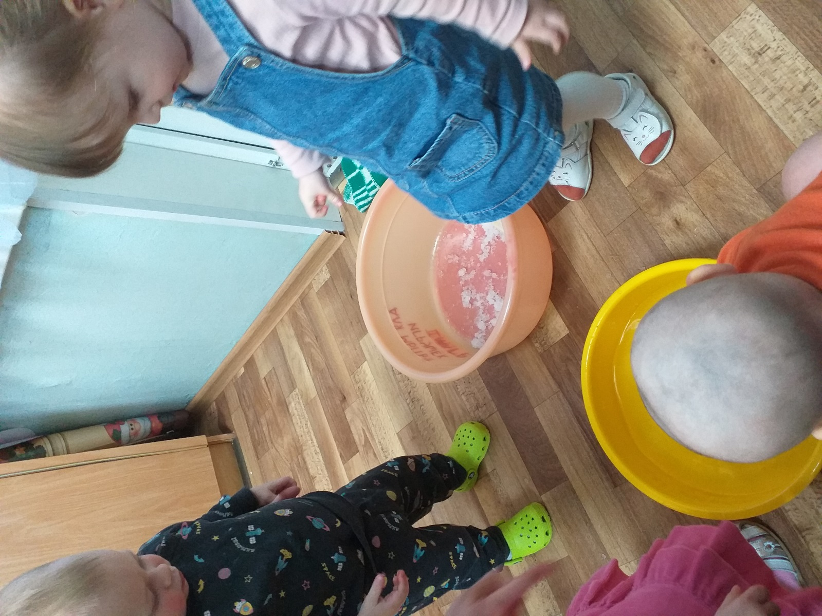
Также ребята запускали кораблики
